附件4：
新疆国际医疗中心（新疆国际医院）应聘须知
1.请考生认真阅读招聘公告，严格按照有关要求准备报名材料，并将附件2《新疆国际医疗中心（新疆国际医院）公开招聘工作人员考察表》电子版、扫描件（盖章彩色扫描并存为PDF格式）以及所有支撑材料扫描件（PDF格式）以压缩包形式发送至指定邮箱xjgjylzx@163.com。
2.邮件标题及附件压缩包均以“岗位＋姓名+联系电话”格式命名，姓名须填写全名；压缩包内包括2个单独文件夹（附件1、附件2相关支撑材料扫描件）；附件1、附件2文件夹内应包括表格电子版及盖章扫描件；相关支撑材料文件夹内应包括：①身份证扫描件②初始学历至最高学历的毕业证、学位证，③教育部学历证书电子注册备案表，④教育部学籍在线验证报告，⑤中国学位认证报告打印件，⑥国家级住院医师规范化培训合格证书、资格证等证件扫描件，⑦工作单位人事部门出具的同意报考的证明材料扫描件，⑧其他应提供的支撑材料扫描件。具体参考如下：

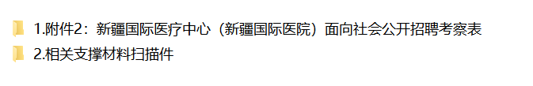

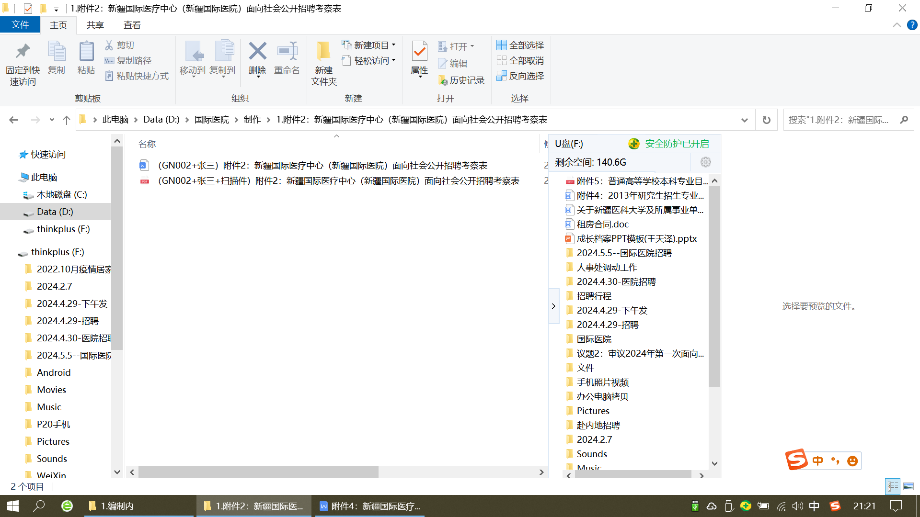
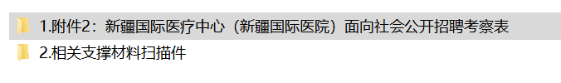

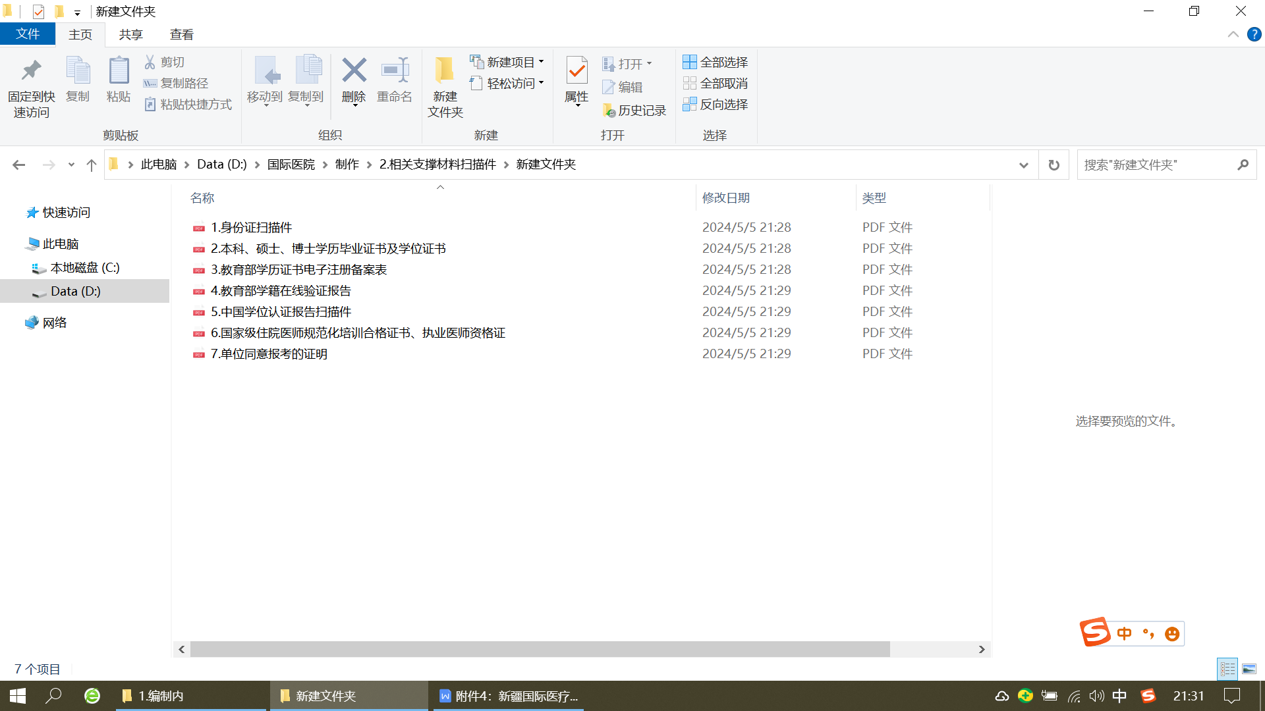
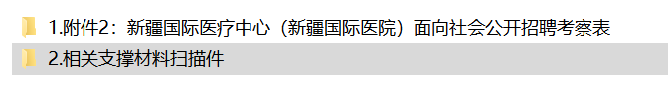

3.户籍所在地、家庭地址、现居住地址应尽量填写具体，不可只填写到省份。
4.电子版照片：建议使用蓝底2寸免冠证件照，大小在200KB以上。
5.工作简历：有工作经历的应当填写工作简历，起止时间要衔接（待业也需要添加为一段经历）。
6.社会关系：填写家庭主要成员及重要社会关系（包括不限于父母、配偶、子女、岳父岳母等）。

